МИНИСТЕРСТВО НАУКИ И ВЫСШЕГО ОБРАЗОВАНИЯ РОССИЙСКОЙ ФЕДЕРАЦИИ
ЕЛЕЦКИЙ ГОСУДАРСТВЕННЫЙ УНИВЕРСИТЕТ ИМЕНИ И.А. БУНИНА

При поддержке Российского фонда фундаментальных исследований,
проект № 18-012-20059

И.А. Бунин: от века XX к веку XXI

ПРОГРАММА ВСЕРОССИЙСКОЙ
(С МЕЖДУНАРОДНЫМ УЧАСТИЕМ)
НАУЧНОЙ КОНФЕРЕНЦИИ

20–21 сентября 2018 года

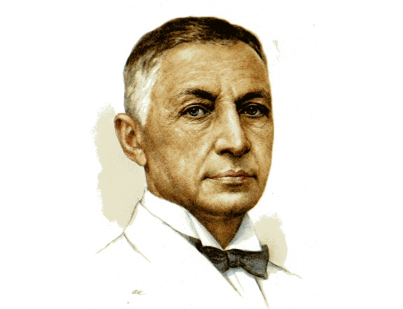

Елец – 2018

Уважаемый (ая)___________________________________________________

Приглашаем Вас принять участие во всероссийской (с международным участием) научной конференции
«И.А. Бунин: от века XX к веку XXI»

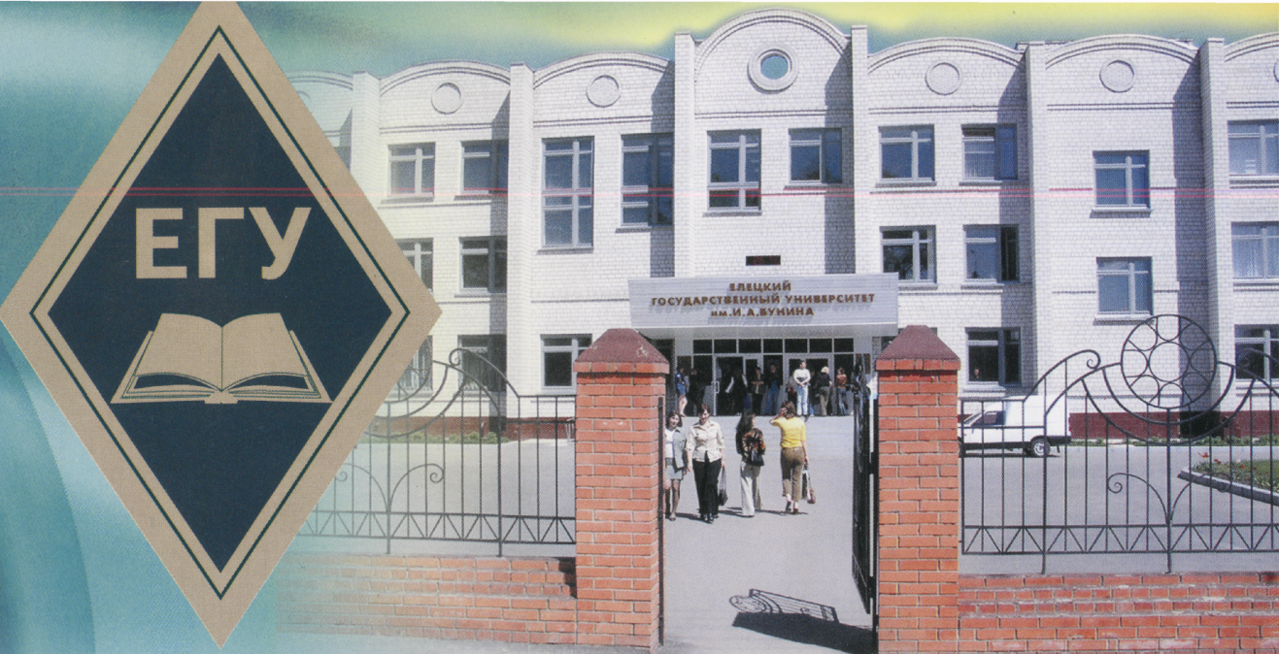

Конференция состоится
20–21сентября 2018 года
в Елецком государственном университете им. И. А. Бунина
(г. Елец, ул. Коммунаров, 28)

Регистрация участников – 20 сентября с 09.00 до 10.00,
фойе главного корпуса (г. Елец, ул. Коммунаров, 28)

Начало работы конференции – 10.00

Порядок работы

20 сентября

09.00 – 10.00 – регистрация участников конференции (фойе главного корпуса университета, ул. Коммунаров, 28)
10.00 – 12.30 – пленарное заседание (главный корпус университета, ауд. № 301)
12.30 – 13.45 – обед (столовая главного корпуса университета)
14.00 – 17.00 – секционные заседания (главный корпус университета)
17.30 – ужин (столовая главного корпуса университета)

21 сентября

08.00 – 09.00 – завтрак (столовая гостиничного комплекса «Ельчик»)
09.30 – 10.30 – подведение итогов работы конференции (главный корпус университета, ауд. № 301)
11.00 – 14.00 – экскурсия по бунинским местам г. Ельца и округи
14.00 – 15.00 – обед (столовая главного корпуса университета)
15.00 – отъезд участников конференции

Регламент:
Выступление на пленарном заседании – до 20 мин,
на секционном – до 7 мин.

ПЛЕНАРНОЕ ЗАСЕДАНИЕ

10.00-12.30
главный корпус университета, ауд. № 301

ОТКРЫТИЕ КОНФЕРЕНЦИИ

Приветственные слова:
1. Герасимова Евгения Николаевна – ректор Елецкого государственного университета им. И.А. Бунина, доктор педагогических наук, профессор
2. Кисенко Валентина Петровна – председатель Общественной палаты Липецкой области, заместитель председателя Липецкого регионального отделения общероссийской общественной организации «Всероссийское педагогическое собрание»
3. Участники I-й Бунинской конференции 1968 г.:
Михайлова Мария Викторовна – доктор филологических наук, профессор Московского государственного университета им. М.В. Ломоносова
Сионова Светлана Александровна – кандидат филологических наук, доцент, директор дома-музея И.А. Бунина в д. Озерки, председатель фонда поддержки культурного развития «Бунинская Русь»
4. Газина Татьяна Анатольевна – директор дома-музея И.А. Бунина в г. Ельце
4. Полтавская Елена Андреевна – президент фонда поддержки литературы, культуры и искусств «ИППОКРЕНА», председатель оргкомитета Международного эко-просветительского фестиваля «Бунинские Озерки»

ДОКЛАДЫ

1. Борисова Наталья Валерьевна (Елец), доктор филологических наук, профессор Елецкого государственного университета им. И.А. Бунина, Курносова Ирина Михайловна (Елец), доктор филологических наук, доцент, проректор по учебно-воспитательной работе Елецкого государственного университета им. И.А. Бунина
ОТ ПЕРВОЙ БУНИНСКОЙ КОНФЕРЕНЦИИ: ИЗ ИСТОРИИ ЕЛЕЦКОГО БУНИНОВЕДЕНИЯ
2. Комлик Надежда Николаевна (Елец), доктор филологических наук, профессор Елецкого государственного университета им. И.А. Бунина
ОНА ПРОБУЖДАЛА «РОССИЮ ВНУТРИ НАС»
3. Бердникова Ольга Анатольевна (Воронеж), доктор филологических наук, профессор кафедры русской литературы ХХ–ХХI вв., теории литературы и фольклора, декан филологического факультета Воронежского государственного университета
ИЗУЧЕНИЕ ТВОРЧЕСКОГО НАСЛЕДИЯ И.А. БУНИНА В ВОРОНЕЖСКОМ ГОСУДАРСТВЕННОМ УНИВЕРСИТЕТЕ: ТРАДИЦИИ И ИННОВАЦИИ
4. Морозов Сергей Николаевич (Москва), кандидат филологических наук, старший научный сотрудник Института мировой литературы им. А.М. Горького РАН
ПУТЬ БУНИНЫХ В ЭМИГРАЦИЮ

СЕКЦИОННЫЕ ЗАСЕДАНИЯ
14.00 – 17.00

Секция 1. Историко-литературный контекст
творчества И.А. Бунина
(аудитория № 301 главного корпуса)

Руководители:
д. филол. наук Михайлова Мария Викторовна
д. филол. наук Борисова Наталья Валерьевна

1. Атаманова Елена Тихоновна, кандидат филологических наук, доцент кафедры туризма и гостиничного дела Елецкого государственного университета им. И.А. Бунина.
РУССКАЯ КЛАССИКА В ХУДОЖЕСТВЕННОМ ДИСКУРСЕ И.А. БУНИНА
2. Бакунцев Антон Владимирович (Москва), кандидат филологических наук, доцент кафедры теории и методики редактирования Московского государственного университета им. М.В. Ломоносова
ПУБЛИЦИСТИЧЕСКИЕ ВЫСТУПЛЕНИЯ И.А. БУНИНА ВО ФРАНКОЯЗЫЧНОЙ ПРЕССЕ 1920–40-х гг.
3. Богданова Ольга Владимировна (Санкт-Петербург), доктор филологических наук, профессор, ведущий научный сотрудник Института филологических исследований Санкт-Петербургского государственного университета
ПУШКИНСКИЕ АЛЛЮЗИИ В РАССКАЗЕ И.А. БУНИНА «ТАНЯ»
4. Борисова Наталья Валерьевна (Елец), доктор филологических наук, профессор кафедры истории и историко-культурного наследия Елецкого государственного университета им. И.А. Бунина
ИВАН БУНИН В ДНЕВНИКАХ МИХАИЛА ПРИШВИНА
5. Гавриков Сергей Николаевич (Таллинн, Эстония), хранитель художественной коллекции П.П. Ганского
«ОКАЯННЫЕ ДНИ» ПЕТРА ГАНСКОГО
6. Жирова Маргарита Сергеевна, магистрант 2 курса института истории и культуры Елецкого государственного университета им. И.А. Бунина
ХУДОЖЕСТВЕННАЯ ПРОЗА И.А. БУНИНА 1910-Х ГОДОВ В ИСТОРИКО-КУЛЬТУРНОМ ДИСКУРСЕ СОВРЕМЕННОСТИ
7. Кондратенко Анна Алексеевна (Орел), студентка 2 курса магистратуры Орловского государственного университета им. И.С. Тургенева
ХУДОЖЕСТВЕННОЕ ИЗОБРАЖЕНИЕ КРЕСТЬЯНСКОЙ КУЛЬТУРЫ В МАЛОЙ ПРОЗЕ И.С. ТУРГЕНЕВА и И.А. БУНИНА
8. Кондратенко Алексей Иванович (Орел), доктор филологических наук, доцент кафедры журналистики и связей с общественностью Орловского государственного университета им. И.С. Тургенева
Губернский ОрЕл – город юности И.А. Бунина, хронотоп его автобиографической прозы
9. Крамарь Ольга Казимировна (Елец), кандидат филологических наук, доцент кафедры теории и истории литературы Елецкого государственного университета им. И.А. Бунина
И.А. БУНИН В ТВОРЧЕСКОМ СОЗНАНИИ ПИСАТЕЛЕЙ-ШЕСТИДЕСЯТНИКОВ: ЗАМЕТКИ К ТЕМЕ
10. Майоров Михаил Владимирович (Тула), филолог, краевед ЗАХОРОНЕНИЯ БУНИНЫХ В ТУЛЬСКОЙ ОБЛАСТИ
11. Михайлова Мария Викторовна (Москва), доктор филологических наук, профессор кафедры истории новейшей русской литературы и современного литературного процесса Московского государственного университета имени М.В. Ломоносова
И.А. БУНИН И В.Я. БРЮСОВ: КОЛЛИЗИИ СОСУЩЕСТВОВАНИЯ В ПРОСТРАНСТВЕ КУЛЬТУРЫ
12. Михеичева Екатерина Александровна, доктор филологических наук, профессор, заведующий кафедрой русской литературы XX–XXI веков и истории зарубежной литературы Орловского государственного университета им. И.С. Тургенева
ТУРГЕНЕВСКОЕ У БУНИНА
13. Новикова Елена Александровна (Москва), кандидат филологических наук, преподаватель кафедры ГУиНБ Военной академии Генерального штаба Вооруженных Сил РФ
ШАГ ЗА ШАГОМ ПО РОДНОМУ ГОРОДУ (БУНИНСКОЕ МИРОВОСПРИЯТИЕ ГОРОДА ЕЛЬЦА И ЕГО ОТРАЖЕНИЕ В ТВОРЧЕСТВЕ ПИСАТЕЛЯ)
14. Сионова Светлана Александровна (Елец), кандидат филологических наук, доцент, директор дома-музея И.А. Бунина в д. Озерки, председатель Фонда поддержки культурного развития «Бунинская Русь»
ОТ ПЕРВОЙ НАУЧНОЙ КОНФЕРЕНЦИИ, ПОСВЯЩЕННОЙ ТВОРЧЕСТВУ И.А. БУНИНА, В ЕЛЕЦКОМ ГОСУДАРСТВЕННОМ ПЕДАГОГИЧЕСКОМ ИНСТИТУТЕ 1968 ГОДА ДО ДОМА-МУЗЕЯ И.А. БУНИНА В ОЗЕРКАХ
15. Стрельникова Марина Анатольевна (Елец), кандидат филологических наук, доцент кафедры туризма и гостиничного дела Елецкого государственного университета им. И.А. Бунина
МНЕМОНИЧЕСКИЙ ДАР БУНИНА И НАБОКОВА (ТЕМА ПАМЯТИ В РОМАНЕ В. НАБОКОВА «МАШЕНЬКА» И РАССКАЗЕ И. БУНИНА «ПОЗДНИЙ ЧАС»)
16. Фенчук Олег Николаевич (Барановичи, Беларусь), кандидат филологических наук, доцент кафедры филологии Барановичского государственного университета
ЗА ЧТО БУНИН НЕ ЛЮБИЛ ДОСТОЕВСКОГО
17. Штейман Марина Станиславовна (Елец), кандидат филологических наук, доцент кафедры философии, социальных наук и журналистики Елецкого государственного университета им. И.А. Бунина
ТЕМА «ОКАЯННЫХ ДНЕЙ» В ПУБЛИЦИСТИКЕ И. БУНИНА И М. БУЛГАКОВА

Секция 2. Тематика и поэтика литературных
произведений И.А. Бунина
(аудитория № 300 главного корпуса)

Руководители:
д. филол. наук Никонова Тамара Александровна
д. филол. наук Дудина Татьяна Павловна

1. Бунин Сергей Владимирович (Воронеж), магистрант 2 курса кафедры русской литературы XX и XXI веков, теории литературы и фольклора Воронежского государственного университета
СТЕПНЫЕ ОБРАЗЫ В ЛИРИКЕ ИВАНА БУНИНА
2. Дудина Татьяна Павловна (Елец), доктор филологических наук, профессор кафедры теории и истории литературы Елецкого государственного университета им. И.А. Бунина
ПЕРЕВОД И.А. БУНИНЫМ МИСТЕРИИ ДЖ.Г. БАЙРОНА «НЕБО И ЗЕМЛЯ»: МЕТАФИЗИКА ЖАНРА
3. Есикова Наталья Дмитриевна (Елец), кандидат филологических наук, доцент кафедры теории и истории литературы Елецкого государственного университета им. И.А. Бунина
Стихотворение А. Фета как ключ к характерам бунинских героев в рассказе «Холодная осень»
4. Зайцева Надежда Владимировна (Елец), кандидат филологических наук, доцент кафедры истории и историко-культурного наследия Елецкого государственного университета им. И.А. Бунина
МОДЕЛИРОВАНИЕ ОБРАЗА УСАДЬБЫ В РАННЕМ ТВОРЧЕСТВЕ И.А. БУНИНА
5. Иванюк Борис Павлович (Елец), доктор филологических наук, профессор, заведующий кафедрой теории и истории литературы Елецкого государственного университета им. И.А. Бунина
ОППОЗИЦИЯ 'МЕРТВОЕ' – 'ЖИВОЕ': СЕМАНТИКА ДЕТАЛИ ("ЛЕГКОЕ ДЫХАНИЕ" И. БУНИНА)
6. Исаева Елена Валерьевна (Елец), кандидат филологических наук, доцент, учитель русского языка и литературы МБОУ СОШ с. Красное Краснинского района Липецкой области
«ЛЕГКОЕ ДЫХАНИЕ» И.А. БУНИНА В ПРАКТИКЕ ШКОЛЬНОГО ИЗУЧЕНИЯ
7. Ксенофонтов И.В. (Калуга), доцент кафедры литературы Калужского государственного университета
МЕТОДИЧЕСКИЕ АСПЕКТЫ ИЗУЧЕНИЯ РАССКАЗА И.А. БУНИНА «БАЛЛАДА» В ШКОЛЕ
8. Лю Цзыюань (Китай), лектор факультета русского языка Университета г. Цзямусы
НАРРАТИВНЫЕ СТРАТЕГИИ В РАССКАЗЕ И. БУНИНА «В ОДНОЙ ЗНАКОМОЙ УЛИЦЕ»

9. Морозова Юлия Григорьевна (Москва), кандидат филологических наук, доцент кафедры философии, биоэтики и гуманитарных наук Московского государственного медико-стоматологического университета имени А.И. Евдокимова
ФИЛОСОФСКО-РЕЛИГИОЗНЫЕ АСПЕКТЫ РАССКАЗА И.А. БУНИНА «РОЗА ИЕРИХОНА»
10. Никонова Тамара Александровна (Воронеж), доктор филологических наук, профессор, заведующий кафедрой русской литературы ХХ–ХХI веков, теории литературы и фольклора Воронежского государственного университета
БУНИНСКИЙ АНАЛИЗ СОЦИАЛЬНЫХ ПЕРСПЕКТИВ РУССКОЙ ДЕРЕВНИ КАНУНА РУССКОЙ РЕВОЛЮЦИИ
11. Скрипникова Татьяна Ивановна (Воронеж), кандидат филологических наук, доцент кафедры русского и иностранных языков Воронежского государственного аграрного университета им. Императора Петра I
ЭСХАТОЛОГИЧЕСКИЕ МОТИВЫ И ОСОБЕННОСТИ ИХ ВОПЛОЩЕНИЯ В СЮЖЕТАХ РАССКАЗОВ И.А. БУНИНА НАЧАЛА 1920-Х ГОДОВ
12. Трубицина Нататья Алексеевна (Елец), кандидат филологических наук, доцент кафедры истории и историко-культурного наследия Елецкого государственного университета им. И.А. Бунина
ОБРАЗ ПАЛЕСТИНЫ В ЦИКЛЕ ПУТЕВЫХ ОЧЕРКОВ И.А.БУНИНА «ТЕНЬ ПТИЦЫ»

Секция 3. Язык и идиостиль произведений И. А. Бунина
(аудитория № 203 УК-16)

Руководители:
д. филол. наук Шурупова Ольга Сергеевна
д. филол. наук Бурцев Владимир Анатольевич

1. Бородина Надежда Анатольевна (Елец), кандидат филологических наук, доцент кафедры русского языка, методики его преподавания и документоведения Елецкого государственного университета им. И.А. Бунина
«НЕ УСТАНУ ВОСПЕВАТЬ ВАС, ЗВЕЗДЫ!» (ВИЗУАЛИЗАЦИЯ АСТРОНИМОВ В ПОЭТИЧЕСКИХ И ПРОЗАИЧЕСКИХ ТЕКСТАХ И.А. БУНИНА)
2. Бурцев Владимир Анатольевич (Елец), доктор филологических наук, профессор кафедры русского языка, методики его преподавания и документоведения Елецкого государственного университета им. И.А. Бунина
ЯЗЫКОВАЯ КОМПОЗИЦИЯ РАССКАЗА И.А. БУНИНА «ЛЕГКОЕ ДЫХАНИЕ»
3. Ковалев Геннадий Филиппович (Воронеж), доктор филологических наук, профессор, заведующий кафедрой славянской филологии Воронежского государственного университета
ИМЯ СОБСТВЕННОЕ В ВОСПРИЯТИИ И.А. БУНИНА
5. Котикова Анастасия Александровна (Воронеж), студентка 4 курса филологического факультета Воронежского государственного университета
ЖЕНСКИЕ ИМЕНА И ИХ СИМВОЛИКА В ПРОИЗВЕДЕНИЯХ И.А. БУНИНА
6. Курносова Ирина Михайловна (Елец), доктор филологических наук, профессор кафедры русского языка, методики его преподавания и документоведения, проректор по учебно-воспитательной работе Елецкого государственного университета им. И.А. Бунина
«КАСТРЮК» И. БУНИНА: РАССКАЗ, «ВЫДЕРЖАННЫЙ ВЕСЬ В МЯГКОМ, ЗАДУМЧИВОМ ТОНЕ»
7. Миягава Кинуё (Япония), доктор наук, доцент Университета г. Саппоро
ОТ ДВИЖУЩЕГОСЯ К НЕПОДВИЖНОМУ: СЕМАНТИКА СИНЕГО ЦВЕТА В ТВОРЧЕСТВЕ БУНИНА
8. Мещерякова Ольга Александровна (Елец), доктор филологических наук, профессор Ленинградского государственного университета им. А.С. Пушкина, Зубцова Мария Леонидовна (Ливны), учитель русского языка и литературы МОУ СОШ № 1 г. Ливны
ПЕРЦЕПТИВНАЯ ЛЕКСИКА В РАССКАЗАХ И. ТУРГЕНЕВА «ЖИВЫЕ МОЩИ» и И.И. БУНИНА «СВЯТЫЕ»
9. Сапрыкина Маргарита Владимировна (Елец), магистрант института филологии Елецкого государственного университета им. И.А. Бунина
МОТИВ ВЕТРА В ПОЭЗИИ И.А. БУНИНА
10. Сотникова Елена Александровна (Елец), кандидат филологических наук, доцент кафедры русского языка, методики его преподавания и документоведения Елецкого государственного университета им. И.А. Бунина
ИНТРОДУКТИВНЫЕ МОДЕЛИ В ТЕКСТЕ РАССКАЗОВ ПЕРВОЙ ЧАСТИ ЦИКЛА И.А. БУНИНА «ТЕМНЫЕ АЛЛЕИ»
11. Турко Ульяна Игоревна (Елец), кандидат филологических наук, доцент кафедры русского языка, методики его преподавания и документоведения Елецкого государственного университета им. И.А. Бунина
ЛЕКСИКО-ФОНЕТИЧЕСКИЕ АРХАИЗМЫ В СИСТЕМЕ ЯЗЫКА
12. Хашимов Рахим Ибрагимович (Елец), доктор филологических наук, профессор кафедры русского языка, методики его преподавания и документоведения Елецкого государственного университета им. И.А. Бунина
МЕТАФОРА САМОЦВЕТОВ И.А. БУНИНА
13. Четверикова Ольга Владимировна (Армавир), доктор филологических наук, профессор кафедры отечественной филологии и журналистики Армавирского государственного педагогического университета, Иванова Валерия Григорьевна (Армавир), магистрант 2 курса Армавирского государственного педагогического университета
ГИДРОНИМЫ В ПОЭТИЧЕСКОЙ РЕЧИ ИВАНА БУНИНА
14. Шурупова Ольга Сергеевна (Липецк), доктор филологических наук, доцент кафедры английского языка Липецкого государственного педагогического университета им. П.П. Семенова-Тян-Шанского
МОСКОВСКИЙ ТЕКСТ В ТВОРЧЕСТВЕ И.А. БУНИНА

